Samedi 23 Septembre 2006 : Hallux-valgus et orteils en griffe à Rouen

Le Samedi 23 Septembre, le cours TALUS du GECO se tenait au CHU de Rouen. Il réunissait des orthopédistes autour de 2 sujets :
- Hallux-valgus par technique open ou mini invasive
- Griffes d’orteils par technique open ou mini invasive

Concernant le traitement chirurgical de l’hallux-valgus, si tous s’accordaient sur le fait que les différentes techniques chirurgicales étaient complémentaires avec des indications parfois différentes, chacun des intervenants développait une technique en exposant ses avantages. C’est ainsi que nous ont été présentés :
- le scarf par M. Polle, avec l’avantage de la solidité,
- le chevron par M. Diebold, avec l’avantage de permettre plus de rotation dans le plan frontal
- l’ostéotomie métatarsienne dynamique par M. Rocher, avec l’avantage d’un appui immédiat sur l’avant-pied,
- l’ostéotomie de la base et de la diaphyse par M. Determe,
- la chirurgie percutanée par M. De Lavigne, avec l’avantage de la voie d’abord, et de moins de complication sur les parties molles,
- et enfin l’arthrodèse par M. Ghorbani.

Le modérateur de la session, M. Mendolia proposa un petit sondage dans l’assistance, pour savoir qu’elle était la technique la plus réalisée. 70% des opérateurs pratiquent le scarf, 30% le chevron, et quelques cas isolés dans l’assistance réalisent des OMD, des doubles ostéotomies ou la chirurgie percutanée.

Concernant la technique mini-invasive, la courbe d’apprentissage à cette technique est longue, nous disait Mr De lavigne.

- Le matériel nécessaire est onéreux. Son investissement doit être justifié par une bonne rentabilité : décolleur et râpes spécifiques, pièces à main et moteur au couple important, fraises spécifiques…

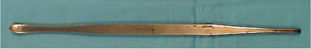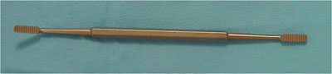

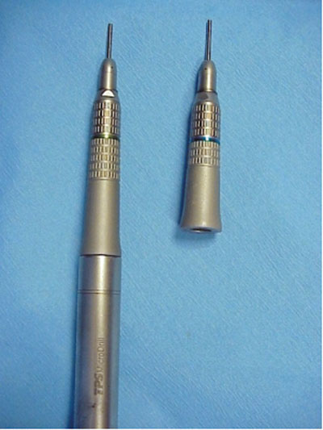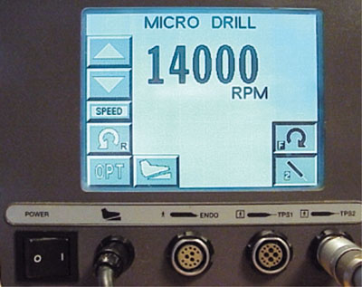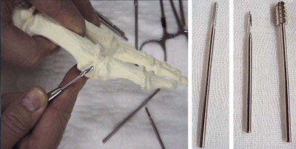

- L’installation se fait en décubitus dorsal, pied opéré dépassant la table et pied opposé sur appui avec genou en flexion. Il n’y a pas de garrot

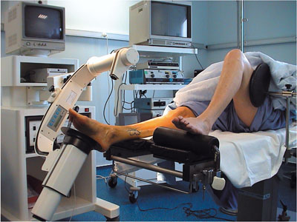

Un mini amplificateur de brillance permet une imagerie avec 10 à 100 fois moins de rayonnement qu’un amplificateur classique.

- La technique comprend 3 temps :

- 1er temps : la bunionectomie et l’ostéotomie du col du premier métatarse par une petite incision au coin inféro-médial de la tête du premier métatarse. Les fraises réduisent l’os en purée. Cette résection est guidée par palpation manuelle et par amplificateur de brillance. Puis la purée d’os est expulsée par pression digitale et à l’aide des râpes.
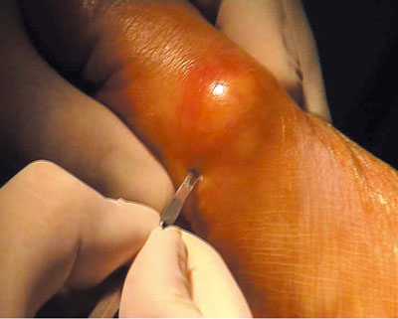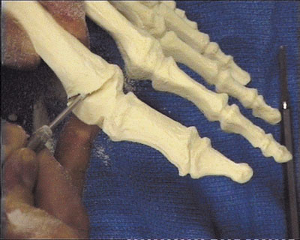

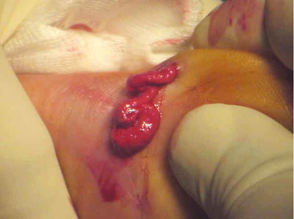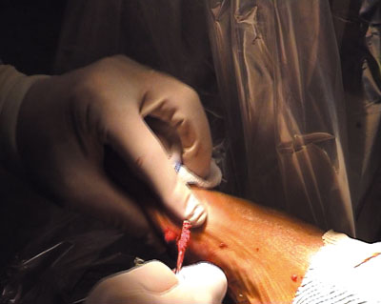

- Le 2ème temps : l’arthrolyse latérale par une petite incision dorso-latéral de l’articulation métatarso-phalangienne. On réalise une arthrolyse et la ténotomie de l’adducteur du 1er rayon permettant de rechausser P1 sur la tête de M1.

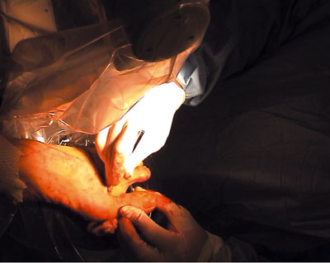

- Le 3ème temps : l’ostéotomie phalangienne par une petite incision dorso-médiale du tiers proximal de la métaphyse de P1. Elle permet une ostéotomie de varisation en conservant la corticale latérale. On ferme ensuite l’ostéotomie par manœuvre externe.

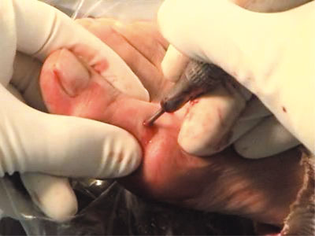

Enfin le pansement est capital dans la mesure où il n’y a aucun matériel d’ostéosynthèse. C’est lui qui maintient la correction. Il est fait par l’opérateur et est suivi d’un contrôle à l’amplificateur de brillance.
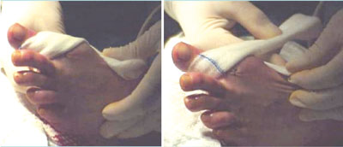

Concernant les suites post-opératoires, l’appui complet est autorisé dès J1, le pansement est refait à 8 jours, et une orthoplastie de maintien en silicone est confectionnée avec un contrôle radiologique. Le patient la garde 1mois.

